Коммунальное государственное учреждение
«Средняя общеобразовательная школа №2» г. Семей ВКО

Методическая разработка урока
по предмету «Самопознание». 6 класс

Тема: «Дружба в классе»

Дата __________
Учитель Суразакова И.В.

Цель: расширение знаний учащихся о дружеских взаимоотношениях в классном коллективе и содействие обогащению опыта позитивного общения с одноклассниками.

Задачи:
- раскрыть значение дружбы, уважения и доверия в классе;
- развивать умение строить доброжелательные и доверительные отношения в классе, конструктивно решать конфликты и ссоры;
- воспитывать уважительное и вежливое отношение к своим одноклассникам.

ПЛАН-КОНСПЕКТ УРОКА САМОПОЗНАНИЯ
Тема: «Дружба в классе»
Цель: расширение знаний учащихся о дружеских взаимоотношениях в классном коллективе и содействие обогащению опыта позитивного общения с одноклассниками.
Задачи:
- раскрыть значение дружбы, уважения и доверия в классе;
- развивать умение строить доброжелательные и доверительные отношения в классе, конструктивно решать конфликты и ссоры;
- воспитывать уважительное и вежливое отношение к своим одноклассникам.
Методы: беседа, рисование, создание творческой работы.
Оборудование: пословицы, тексты, стихи, белые листы, карандаши.
Содержание урока | Ресурсы
Позитивный настрой.  Дети вместе с учителем повторяют следующие слова:  Начни день с дружбы. Наполни день дружбой.  Закончи день дружбой. Так надо жить –  Дружбой будем дорожить.  – Посмотрите друг на друга добрым взглядом.  – Улыбнитесь друг другу. | стихотворение  Начни день с дружбы!
№1 Задание. Дети выбирают цветную карточку и рассказывают о том, какого цвета «Дружба».  Начинают со слов: Цвет Дружбы желтый (голубой и др.) потому что…. | Цветные карточки
Беседа
– Много ли у вас друзей? Расскажите, как можно найти друга?
– Что бы вы посоветовали человеку, который хочет иметь друзей, но пока не может их найти? Нужно ли учиться дружить?
– Что может разрушить дружбу? (непонимание, ссора, обида, конфликт).
– Что мешает дружбе? (непонимание, обида, конфликт) (Ответы детей).
Рассказ учителя (изложение содержания рассказа «Саша-дразнилка» по Н.М.Артюховой)  Саша очень любил дразнить свою соседку по парте Динару. Динара обижалась и даже плакала.  – Почему ты плачешь, Динарочка? – спросила учительница.  – Меня Саша дразнит.  – Ну и пусть дразнит! А ты не дразнись в ответ.  Было очень трудно не дразниться, но один раз Динара попробовала, и вот что из этого вышло.  Ребята сидели в столовой, обедали.  – Вот я сейчас поем, – начал Саша, – вернусь в класс и твою куклу в окно выброшу  – Ну что ж, — засмеялась Динара, – это будет очень весело!  Саша даже поперхнулся от удивления.  – У тебя насморк, — сказал он, подумав. – Тебя завтра в кино не возьмут.  – А мне завтра не хочется. Я пойду послезавтра.  — Все вы, девчонки; – дрожащим голосом проговорил Саша, – все вы ужасные трусихи и плаксы!  – Мне самой мальчики больше нравятся, – спокойно ответила Динара.  Саша посмотрел вокруг и крикнул:  – У меня карандаши лучше, чем у тебя!  – Рисуй на здоровье, – сказала Динара.  Тут Саша не выдержал и заплакал:  – О чем ты плачешь, Саша? – спросила учительница, подойдя к мальчику.  – Меня Динара обидела! – ответил Саша, всхлипывая. – Я ее дразню, а она не дразнится!  - Что помогло Динаре избежать ссоры?  - Почему Саша обиделся, заплакал?  - Как вы думаете, что является бесценным в дружбе? (Ответы детей).  Во все времена и у всех народов высоко ценилась дружба, верность и преданность. Сегодня с вами поговорим о дружбе, доброте, отзывчивости - тех человеческих качествах, которые помогают каждому из нас обрести друзей, найти взаимопонимание, стать настоящим Человеком.  О дружбе письменно и устно излагали свои мысли и поэты, и писатели, и ученые, и философы, и крестьяне. Например, философ Сократ говорил так: «Никакое общение между людьми невозможно без дружбы». | Изложение содержания рассказа «Саша-дразнилка»  по Н.М.Артюховой.
№2 Задание. Прочитайте пословицу. Подумайте, что означает данная пословица?  Нет друга - ищи, а нашел - береги. Дружба как стекло: разобьешь - не сложишь. Друзья познаются в беде. Не имей сто рублей, а имей сто друзей. Кто друга в беде покидает, тот сам в беду попадает. Человек без друзей, что дерево без корней. | Пословицы о дружбе  (возможны пословицы на русском, казахском и английском языках).
Учебная информация. Учитель обращает внимание учащихся к толковому словарю Ожегова. В нём можно найти:  Друг – это человек, который связан с кем-нибудь дружбой.  Дружба – близкие отношения, основанные на взаимном доверии, привязанности, общности интересов.  №3 Задание. Творческая деятельность  Учитель готовит карточки - «кирпичики» для строительства дома Дружбы. Дети делятся на две (три) группы. Каждая группа строит дом Дружбы на столе (на доске), выбирая нужные детали из набора.  Примерный набор деталей:  Общие интересы, увлечения, хобби  Взаимная польза, Честность, Обида, ссора, драка  Доверие друг к другу, Взаимопонимание  Забота о других, Грубость, Преданность, верность  Радость и улыбка, Теплота Сочувствия  Справедливость, Жадность, Щедрость, доброта  Чуткое отношение друг к другу, Умение прощать  Умение видеть хорошее, Дружба настоящая  Давайте построим – дом «Дружбы». Вспомните, из каких частей состоит дом?  – Что составляет основу, фундамент дружбы? Какой фундамент вы заложите для постройки своего дома «Дружбы»?  – Какие кирпичики выберете для прочных стен Дома дружбы?  – Расскажите, что такое настоящая дружба. (ответы детей) | Задание. Творческая деятельность «Дом «Дружбы».
Цитата урока.
В народе говорят: «Друзей много – широка дорога».
Как вы понимаете это выражение? (Ответы детей).
Школа – наш общий дом. Наш класс – это семья. И пусть семья наша будет дружной, прочной и крепкой.
Чтение. Притча «Ненужный груз». Ответить на вопросы:  – Какой мудростью старец поделился с человеком?  – Почему важно уметь прощать и не копить обиды? | Учебник Самопознание  (стр.80)
№4 Задание. Учитель раздает детям цветные листочки, просит написать добрые пожелания для одноклассников.
№5 Задание. По итогам выполнения задания, представленного в учебнике, учащиеся представляют мир, в котором все люди дружат друг с другом, оформляем выставку рисунков. | Домашнее задание  стр. 84 (учебник Самопознание)
Подведение итогов. Основой дружбы в классе являются уважительные, искренние и добрые взаимоотношения между одноклассниками. В дружном классе в любых ситуациях принимаются справедливые решения, царят взаимопонимание и доверие.  Дружеская, доброжелательная атмосфера создается каждым учеником. От умения уважать товарищей, решать спорные вопросы мирным путем, достойно выходить из конфликтных ситуаций зависит, каким будет коллектив. | стр. 84 (учебник Самопознание)
Список использованных источников и ресурсов:
Самопознание. Учебник. 6 класс. Алматы 2018г.
http://collegy.ucoz.ru/publ/93-1-0-6870
http://pritchi.ru/id_4476

Фото отчет урока

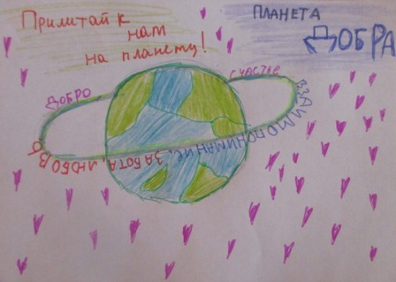 | 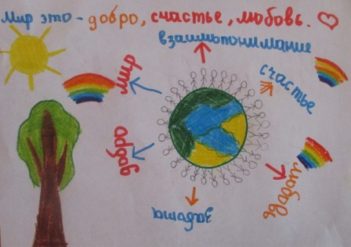 | 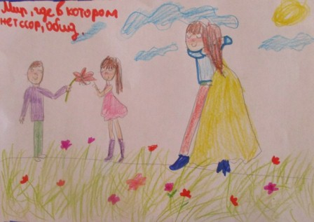
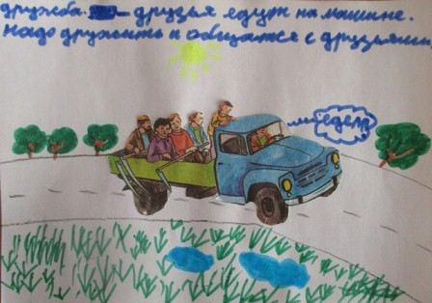 | 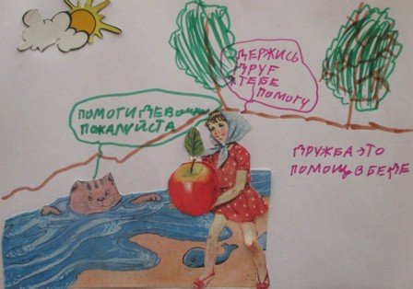 | 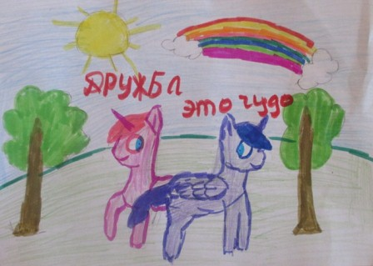
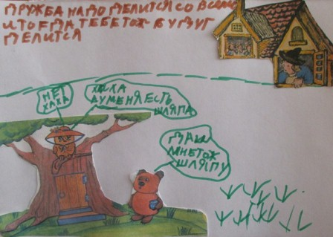 | 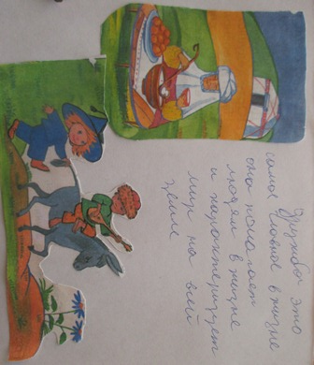 | 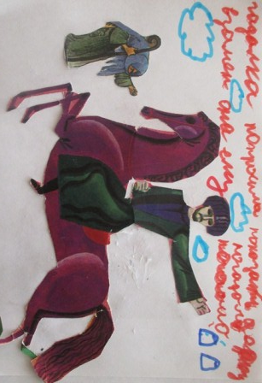
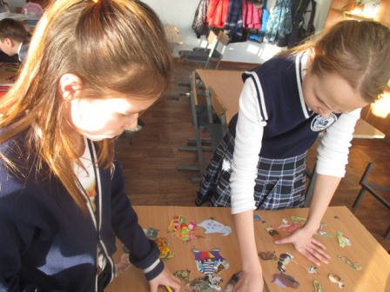 | 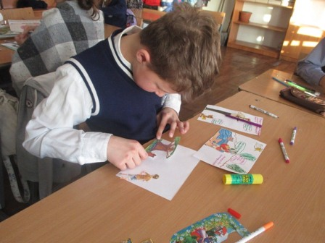 | 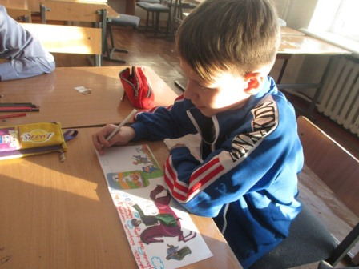
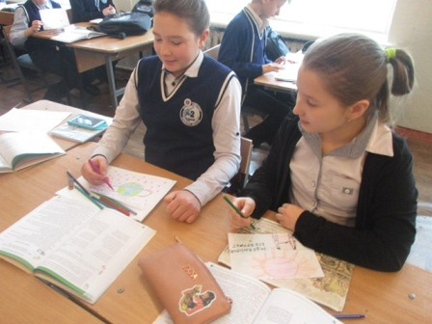 | 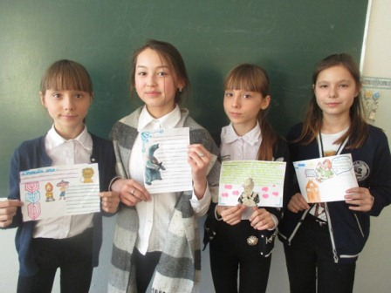 | 